Tillæg til §16b miljøtilladelse til
kvægproduktion på
Skibdalvej 49, 8830 Tjele

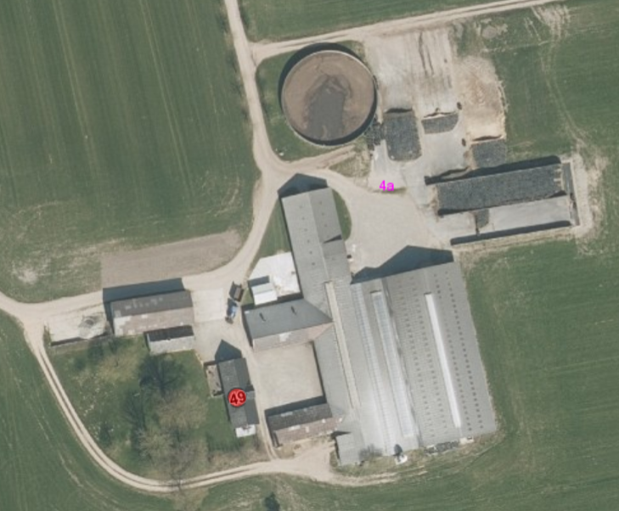

Dato for tilladelse: 8. april 2025
Indholdsfortegnelse
1 Resumé og samlet vurdering 3
1.1 Ansøgning om miljøtilladelse 3
1.2 Afgørelse 3
1.3 Ikke teknisk resumé 3
1.4 Offentlighed 5
2 Vilkår for kvægbruget 6
3 Generelle forhold 9
3.1 Beskrivelse af husdyrbruget 9
3.2 Meddelelsespligt – anlæg, arealer, ejerforhold 9
3.3 Gyldighed 9
4 Husdyrbrugets beliggenhed og planmæssige forhold 11
4.1 Bygge- og beskyttelseslinier, fredninger samt placering i landskabet - anlægsdelen 11
5 Husdyrhold, staldanlæg og drift 13
5.1 Husdyrhold og produktionsareal 13
5.2 Spildevand herunder regnvand 16
5.3 Affald 17
5.4 Råvarer og hjælpestoffer 18
5.5 Driftsforstyrrelser eller uheld 18
6 Gødningsproduktion og -håndtering 20
6.1 Gødningstyper og mængder 20
7 Forurening og gener fra husdyrbruget 21
7.1 Ammoniak og natur 21
7.2 Lugt 23
7.3 Fluer og skadedyr 24
7.4 Transport 24
7.5 Støj fra anlægget og maskiner 25
7.6 Støv fra anlæg og maskiner 26
7.7 Lys 26
8 Bedste tilgængelige teknik (BAT) og egen kontrol 27
9 Ophør 29
10 Samlet konklusion 30
11 Tilladelsens gyldighed, klagevejledning og underretning 31
11.1 Tilladelsens gyldighed 31
11.2 Klagevejledning og søgsmål 31
11.3 Underretning om tilladelsen 32
Bilag 33
11.4 Bilag 1 – Beredskabsplan 33

Datablad
Titel: Tillæg til § 16b miljøtilladelse til kvægproduktion på Skibdalvej 49, 8830 Tjele.
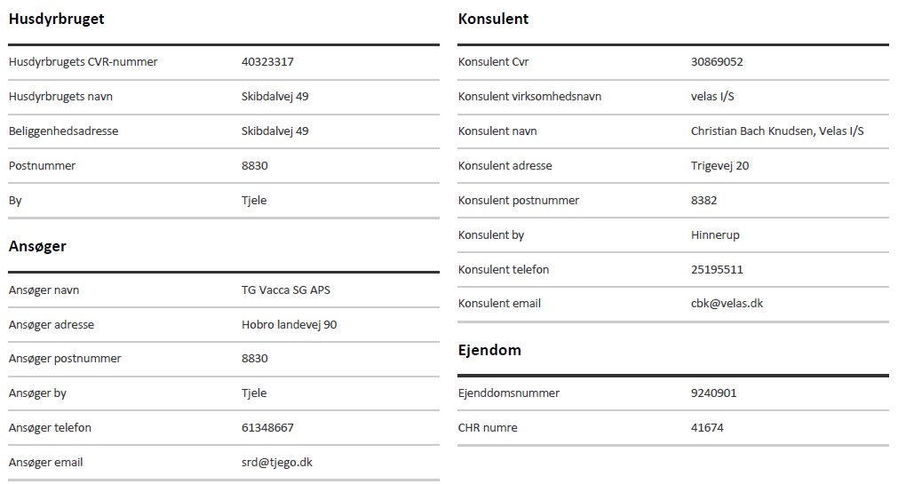

Dato for tilladelse: 8. april 2025

Tilladelsen er udarbejdet af:
Cand. Agro. Inger Dalgaard
Miljøsagsbehandler

Viborg Kommune
Teknik og Miljø
Prinsens Alle 5,
8800 Viborg

Resumé og samlet vurdering

Ansøgning om miljøtilladelse
Viborg Kommune har modtaget en ansøgning om tillæg til miljøtilladelsen for ejendommen Skibdalvej 49, 8830 Tjele. Ansøgningen om tillæg til miljøtilladelsen efter Husdyrbruglovens § 16b stk. 2 er indsendt af TG Vacca SG ApS., CVR nr. 40323317.

Ejendommens nuværende tilladelse er en §16b tilladelse fra 2020 til kvægproduktion på 1.712 m² produktionsareal og gylleopbevaring i 3.000 m³ gyllebeholder.

Der søges om tilladelse til udvidelse af produktionsarealet i den eksisterende ungdyrstald og foderlade. Ejendommens samlede produktionsareal øges med 547 m² til 2.259 m² ialt.

Der bygges ikke nye stalde i forbindelse med denne ansøgning. Der søges om tilladelse til udvidelse af ensilageopbevaringsanlægget med ca. 1.960 m² til i alt ca. 3.480 m².

Gyllen opbevares i ejendommens gyllebeholder og i lejede beholdere. Dybstrøelsen leveres til biogasanlæg.

Ansøgningen om miljøtilladelse er indsendt til Viborg Kommune første gang den 22. januar 2025 gennem Miljøstyrelsens elektroniske ansøgningssystem i skema nr. 248423.

Afgørelse
Viborg Kommune har vurderet, at der kan meddeles tilladelse til den ansøgte produktion og fleksibilitet på bedriften Skibdalvej 49, 8830 Tjele, i henhold til de gældende regler.

Tillægget til miljøtilladelsen meddeles i henhold til §16b stk. 2 i Husdyrbrugloven (Lovbekendtgørelse nr. 520 af 1. maj 2019) og Husdyrgodkendelsesbekendtgørelsen (Bekendtgørelse nr. 1089 af 16. oktober 2024 om godkendelse og tilladelse mv. af husdyrbrug).

Tillæg til miljøtilladelsen efter lovens § 16b stk. 2 er baseret på oplysningerne i ansøgningen samt efterfølgende beregninger og er betinget af de fastsatte vilkår. Tillægget til miljøtilladelsen indeholder en miljøteknisk redegørelse samt kommunens bemærkninger og vurdering af de miljømæssige virkninger på naturen, miljøet og naboer.

Viborg Kommune har stillet konkrete vilkår for husdyrbrugets drift og indretning for at sikre
- at husdyrbruget drives og indrettes i overensstemmelse med ansøgningsmaterialet og miljøredegørelsen
- at kravet om reduktion af ammoniaktab fra stald og lager overholdes
- at yderligere miljøkrav fastsat på grundlag af kommunalbestyrelsens vurdering af ansøgningsmaterialet overholdes
- at nedsætte risikoen for, at der forekommer forurening eller gener ud over de forventede ifølge miljøvurderingen

Miljøtilladelsen meddeles under forudsætning af, at de til enhver tid generelle miljøregler overholdes herunder reglerne i den til enhver tid gældende Husdyrgødningsbekendtgørelse (Bekendtgørelse om miljøregulering af dyrehold og om opbevaring og anvendelse af gødning).

Ikke teknisk resumé
Produktion
Ejendommen har en tilladelse fra 2020 til kvægproduktion på 1.712 m² produktionsareal og gylleopbevaring i 3.000 m³ gyllebeholder.

Der søges om tilladelse til udvidelse af produktionsarealet til kvæg i den eksisterende ungdyrstald og foderlade. Ejendommens samlede produktionsareal øges med 547 m² til 2.259 m² ialt. Der bygges ikke nye stalde i forbindelse med denne ansøgning.

Der søges også om tilladelse til at udvide ensilageopbevaringsanlægget fra 1.520 m² til ialt ca. 3.480 m², og til fortsat at opbevare af husdyrgødning i ejendommens gyllebeholder.

Gyllen opbevares i ejendommens gyllebeholder og i lejede beholdere. Dybstrøelsen leveres til biogasanlæg.

Placering
Husdyrbruget er placeret i landzone nord for landsbyen Bigum.

Husdyrbruget ligger ikke indenfor naturområder med særlige naturbeskyttelsesinteresser. Det nye ensilageopbevaringsanlæg er beliggende udenfor bygge- og beskyttelseslinjer. Den renoverede ungdyrstald ligger indenfor en beskyttelseslinje for fortidsminder, men renoveringen gennemføres inde i den eksisterende bygning, hvorfor beskyttelseslinjen vurderes som irrelevant.

Den nærmeste nabo uden landbrugspligt er Skibdalvej 53, som ligger ca. 350 m nordvest for staldanlægget. Nærmeste samlede bebyggelse er Lindum ca. 1.625 m nordøst for staldanlægget. Nærmeste område med byzone er Klejtrup, der ligger ca. 4.250 m nord for ejendommen.

Lugt
Lugtkravene er alle overholdt - til nabobeboelse, samlet bebyggelse og byzone.

Transporter til og fra ejendommen
Til og frakørsel sker via Skibdalvej og Lergravsvej. Antallet af transporter, ca. 2 om dagen i gennemsnit, forventes ikke at ændre sig væsentligt.

Husdyrgødning
På ejendommen produceres gylle og dybstrøelse. Gyllen opbevares fremover i gyllebeholderne på Skibdalvej 49 og 51 samt i lejede beholdere. Dybstrøelsen køres til biogasanlæg.

Støv, støj og fluer
Der forventes ikke øgede gener med hensyn til støv, støj og fluer.

Ammoniakbelastning og særlig værdifuld natur
Ejendommen er beliggende relativt tæt på ammoniakfølsomme naturområder. Ammoniaktabet er holdt på et forholdsvist lavt niveau. Beregninger viser, at alle afskæringskriterier for ammoniakdeposition på ammoniakfølsomme naturområder er overholdt, selv med en øget udledning på 1.051 kg N.

Bedste tilgængelige teknik (BAT)
Begrænsning af ammoniakfordampningen er i lovgivningen omsat til et bestemt krav til mængden af ammoniak, der må udledes fra husdyrbruget. I Husdyrgodkendelse.dk er BAT-kravet beregnet til 3.497 kg NH₃-N/år. Den samlede fordampning fra stald og lager er beregnet til 3.497 kg NH₃-N/år, dermed er BAT-kravet overholdt.

For en tilladelse efter § 16b i Husdyrbrugloven betragtes overholdelse af gældende love og bekendtgørelser som værende BAT.

Samlet konklusion
Viborg Kommune vurderer, at husdyrbruget har truffet de nødvendige foranstaltninger til at forebygge og begrænse forureningen fra husdyrbrugets anlæg og arealer. Desuden vurderer Viborg Kommune, at husdyrbruget kan drives uden væsentlige indvirkninger på miljøet, når vilkårene i denne tilladelse overholdes.

Offentlighed
Naboer til Skibdalvej 49 blev orienteret om ansøgningen den 4. marts 2025 med en frist på 2 uger til at indsende bemærkninger. Der indkom ikke bemærkninger i forbindelse med høringen.

Vilkår for kvægbruget

Generelle forhold
1) Miljøtilladelsen omfatter husdyrproduktionen på ejendommen Skiblundvej 49, 8830 Tjele - under CVR nr. 40323317.

2) Husdyrproduktionen skal drives i overensstemmelse med de oplysninger, der ligger til grund for tilladelsen samt tilladelsens vilkår.

3) Den der er ansvarlig for driften, skal underrette kommunen, hvis landbruget foretager følgende:
- Ejerskifte af virksomhed
- Hel eller delvis udskiftning af driftsherre
- Indstilling af driften for en længere periode

4) Der skal til enhver tid forefindes et eksemplar af miljøtilladelsen på ejendommen. Den ansvarlige for driften og de øvrige ansatte skal være bekendt med vilkårene i miljøtilladelsen.

Husdyrhold og produktionsareal
5) Produktionsarealet på 2.259 m² fordelt på de ansøgte stalde tillades drevet med følgende dyretyper, staldindretning, og produktionsarealer i de enkelte staldafsnit (Tabel 1) produktionsarealernes placering kan ses i Figur 1.

Tabel 1 Stalde og gulvtyper i ansøgt drift
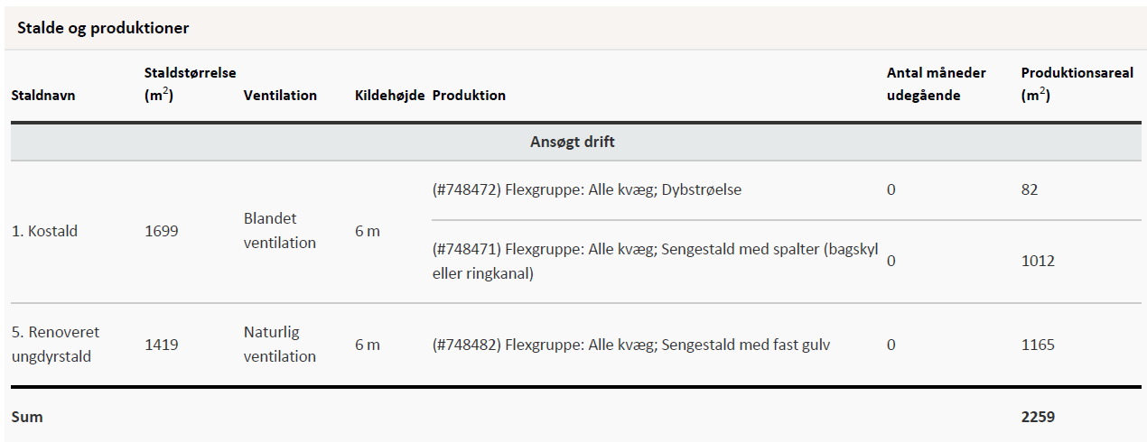

Affald
6) Arealerne omkring bygningerne og tilkørselsveje skal holdes ryddelige og fri for affald mv.
7) Olie- og kemikalier (gældende både råvarer og affald) skal til enhver tid opbevares i tæt emballage, afskærmet mod nedbør og uden mulighed for afløb til kloak, jord, overfladevand eller grundvand. Opbevaringen skal ske således, at der er opsamlingskapacitet til en mængde, svarende til rumindholdet af den størst benyttede beholder.

Råvarer og hjælpestoffer
8) Tankning af diesel m.v. skal til enhver tid ske under opsyn på en plads med fast og tæt bund, så spild kan opsamles, og at der ikke er mulighed for afløb til jord, kloak, overfladevand eller grundvand.

Driftsforstyrrelser eller uheld
9) Der skal foreligge en beredskabsplan på ejendommen senest samtidig med, at nærværende miljøtilladelse tages i brug. Beredskabsplanen skal beskrive, hvornår og hvordan der skal reageres ved uheld, som kan medføre konsekvenser for det eksterne miljø. Beredskabsplanen skal som minimum indeholde:
- Kort over bedriften.
- Oplysninger om hvilke interne/eksterne personer og myndigheder, der skal alarmeres og hvordan.
- Procedurer, som beskriver relevante tiltag med henblik på at ”stoppe ulykken/uheldet” og begrænse udbredelsen.
- En opgørelse over materiel der er tilgængeligt på bedriften, eller som kan skaffes med kort varsel, der kan anvendes i forbindelse med afhjælpning, inddæmning og opsamling af spild/lækage, som kan medføre konsekvenser for det eksterne miljø.
- Beredskabsplanen skal opdateres, når der sker ændringer på bedriften og gennemgås mindst én gang om året.
- Beredskabsplanen skal have en fast, let tilgængelig plads på ejendommen.

Gødningsopbevaring og -håndtering
10) Gyllebeholder med et overfladeareal på 742 m² (rumindhold: 3.000 m³) tillades anvendt til opbevaring af husdyrgødning.
11) Håndtering af husdyrgødning skal foregå under opsyn, således spild undgås.

Lugt
12) Hvis tilsynsmyndigheden vurderer, at driften giver anledning til flere lugtgener for omboende end forventet, skal bedriften udarbejde en handlingsplan for reduktion af generne, som godkendes af kommunen, og derefter gennemføre denne.

Skadedyr
13) Der skal løbende foretages observationer, således angreb af skadedyr opdages. Ved angreb skal der igangsættes tiltag til bekæmpelse af skadedyr efter retningslinjer fra Aarhus Universitet, Institut for Agroøkologi.

Støj fra anlæg og maskiner
14) Hvis der kommer klager over støj fra produktionsanlægget med tilknyttede aktiviteter, vil kommunen indhente dokumentation for, at støjkravene i Miljøstyrelsens Vejledning overholdes.
Vejledningens afskæringskriterier fremgår af Tabel 13.
Den eksterne støjbelastning fra landbrugsdriften på ejendommens bygningsparcel må i intet punkt - målt på nærmeste naboejendom med tilhørende udendørs arealer i tilknytning til boligen - overstige nedenstående værdier (Tabel 2). De angivne værdier for støjbelastningen er de ækvivalente, korrigerede lydniveauer i dB(A).

Tabel 2 Vejledende afskæringskriterier for støjbelastning
 | Kl. | Referencetidsrum | dB(A)
Mandag - fredag | 07-18 | 8 timer | 55
Lørdag | 07-14 | 8 timer | 55
Lørdag | 14-18 | 8 timer | 45
Søn- og helligdage | 07-18 | 8 timer | 45
Alle dage | 18-22 | 1 timer | 45
Alle dage | 22-07 | ½ time | 40
Maksimalværdi | 22-07 | - | 55

Støv fra anlæg og maskiner
15) Landbrugsdriften må ikke uden for ejendommens areal give anledning til støvgener, som Viborg Kommune vurderer til at være væsentlige.

Ophør
16) Ved ophør af dyreholdet skal alle anlæg tømmes og rengøres for husdyrgødning. Husdyrgødningen skal bortskaffes efter gældende regler. Restkemikalier, olieaffald, medicinaffald m.v. skal bortskaffes i henhold til kommunens affaldsregulativer.

Generelle forhold

Beskrivelse af husdyrbruget
Miljøtilladelsen gælder for husdyrbruget på Skibdalvej 49, 8830 Tjele. Ejer af ejendommen, TG Vacca SG APS har CVR nr. 40323317.

TG Vacca SG Aps. ønsker at få godkendt nye og eksisterende produktionsarealer efter gældende lovgivning, i staldanlægget på Skibdalvej 49, 8830 Tjele. Det er produktionsarealet (det areal hvor dyrene opholder sig og afsætter gødning) samt dyre- og gulvtyper, der er afgørende for en produktions miljømæssige belastning.

Der søges om tilladelse til udvidelse af produktionsarealet i den eksisterende ungdyrstald og foderlade. Ejendommens samlede produktionsareal bliver derved 2.259 m². Der bygges ikke nye stalde i forbindelse med denne ansøgning.

Der søges også om tilladelse til udvidelse af ensilageopbevaringsanlægget med ca. 1.960 m² til i alt
ca. 3.480 m².

Gyllen opbevares dels i ejendommens gyllebeholder, dels i lejede beholdere. Dybstrøelsen leveres til biogasanlæg.

Meddelelsespligt – anlæg, arealer, ejerforhold
Ændring af anlæg skal meldes til Viborg Kommune, som afgør om ændringerne på bedriften udløser krav om miljøgodkendelse. Skift i ejerforhold for ejendommen skal desuden meddeles til Viborg Kommune.

Gyldighed
En tilladelse skal udnyttes inden for 6 år fra tilladelsen meddeles. Ved udnyttelse forstås, at det ansøgte er bragt til udførelse. Hvis tilladelsen ikke er udnyttet indenfor 6 år, vil den del af tilladelsen, som ikke er blevet udnyttet, automatisk bortfalde.
Hvis en tilladelse, der er udnyttet, efterfølgende ikke har været helt eller delvis udnyttet i 3 på hinanden følgende år, bortfalder den del af tilladelsen, der ikke har været udnyttet i de seneste 3 år (kontinuitetsbrud). Udnyttelse anses her for at foreligge, når mindst 25 pct. af det tilladte produktionsareal udnyttes driftsmæssigt. Med driftsmæssig udnyttelse forstås, at der på det pågældende produktionsareal mindst produceres 50 pct. af det mulige inden for rammerne af dyrevelfærdskrav eller andre relevante krav.

Vilkår
På baggrund af ovenstående fastsættes følgende generelle vilkår:

1) Miljøtilladelsen omfatter husdyrproduktionen på ejendommen Skiblundvej 49, 8830 Tjele - under CVR nr. 40323317.

2) Husdyrproduktionen skal drives i overensstemmelse med de oplysninger, der ligger til grund for tilladelsen samt tilladelsens vilkår.

3) Den der er ansvarlig for driften, skal underrette kommunen, hvis landbruget foretager følgende:
- Ejerskifte af virksomhed
- Hel eller delvis udskiftning af driftsherre
- Indstilling af driften for en længere periode

4) Der skal til enhver tid forefindes et eksemplar af miljøtilladelsen på ejendommen. Den ansvarlige for driften og de øvrige ansatte skal være bekendt med vilkårene i miljøtilladelsen.

Husdyrbrugets beliggenhed og planmæssige forhold

Bygge- og beskyttelseslinier, fredninger samt placering i landskabet - anlægsdelen

Miljøteknisk redegørelse
Husdyrbruget er placeret i landzone nord for Bigum.

Det nye ensilageopbevaringsanlæg er beliggende udenfor fredninger, bygge- og beskyttelseslinjer. Den renoverede ungdyrstald ligger indenfor en beskyttelseslinje for fortidsminder, men renoveringen gennemføres i en eksisterende bygning, hvorfor beskyttelseslinjen vurderes som irrelevant.

Etablering, udvidelse og ændring af anlæg, der medfører forøget forurening eller forøgede gener for omgivelserne, skal overholde afstandskravene i Husdyrbruglovens §§ 6, 7 og 8. I nedenstående Tabel 3 er anført afstandskravene samt den faktiske afstand til området fra staldanlægget.

Staldbygningerne overholder alle generelle afstandskrav.

Den nærmeste nabo uden landbrugspligt er Skibdalvej 53, som ligger ca. 350 m nordvest for
staldanlægget. Nærmeste samlede bebyggelse er Lindum, med Skibdalvej 31 som nærmeste ejendom beliggende ca. 1,6 km nordøst for staldanlægget. Nærmeste område med byzone er Klejtrup, der ligger ca. 4,3 km nord for ejendommen.

Tabel 3 Afstandskrav nævnt i Husdyrbrugloven, §6 og §8
Generelle afstandskrav vedr. staldanlæg |  | Aktuel  afstand | Overholdt ja/nej
Ikke-almene vandforsyningsanlæg (markvanding, drikkevandsboringer for < 9 brugere, private boringer) | 25 m | Ca. 490 m | ja
Almene vandforsyningsanlæg | 50 m | Ca. 2 km | ja
Vandløb | 15 m | Ca. 650 m | ja
Dræn | 15 m | Ca. 650 m | ja
Søer | 15 m | Ca. 650 m | ja
Offentlig vej og privat fællesvej | 15 m | Ca. 255 m | ja
Levnedsmiddelvirksomhed | 25 m | over 25 m | ja
Beboelse på egen ejendom  Afstandskravet gælder ikke ensilageopbevaringsanlæg | 15 m | Ca. 22 m | ja
Naboskel | 30 m | Ca. 211 m | ja
Nabobeboelse | 50 m | Ca. 295 m | ja
Eksisterende eller ifølge Kommuneplanens rammedel fremtidigt byzone- eller sommerhusområder | 50 m | Ca. 4,2 km | ja
Område i landzone, der i lokalplan er udlagt til boligformål, blandet bolig og erhvervsformål eller til offentlige formål med henblik på beboelse, institutioner, rekreative formål og lign. | 50 m | Ca. 1,6 km | ja

I henhold til § 7 er det ikke tilladt at etablere, udvide eller ændre husdyranlæg, hvis afstanden til ammoniakfølsomme naturtyper (enten indenfor eller udenfor internationale naturbeskyttelsesområder) er mindre end 10 meter. Afstandskravene til § 7 i husdyrbrugloven er overholdt.

Kommunens bemærkninger og vurdering
Der opføres ingen nye staldbygninger og Viborg Kommune vurderer, at ejendommen overholder alle afstandskrav i henhold til §§ 6 og 8 i Husdyrbrugloven.
Idet der ikke bygges nyt, vurderer Viborg Kommune, at produktionen ikke vil forringe de landskabelige, kulturhistoriske, naturmæssige, geologiske eller rekreative værdier i området.

Vilkår
På baggrund af ovenstående stilles der ikke særlige vilkår vedr. byggelinjer eller anlæggets placering i landskabet.

Husdyrhold, staldanlæg og drift

Husdyrhold og produktionsareal

Miljøteknisk redegørelse
Der søges om tilladelse til udvidelse af produktionsarealet til kvæg, med 704 m² i den eksisterende ungdyrstald og foderlade. Samtidig tages kalvestald og kalvehytte (157 m²) ud af drift. Ejendommens samlede produktionsareal øges netto med 547 m² til 2.259 m² ialt.

Der søges om tilladelse til alle typer kvæg og der bygges ikke nye stalde i forbindelse med denne ansøgning.
Der søges også om tilladelse til udvidelse af ensilageopbevaringsanlægget. Ensilageopbevaringsanlægget ønskes udvidet med ca. 1.960 m² til i alt ca. 3.480 m².

På Skibdalvej 49 produceres der både dybstrøelse og gylle. Dybstrøelsen leveres til biogasanlæg. Gyllen opbevares dels i ejendommens gyllebeholder, dels i egne og lejede beholdere på andre ejendomme.

Situationsplan med produktionsarealernes og Ensilageopbevaringsanlægget placering er vist i Figur 1 og Figur 2. Oversigt over stald- og gulvtyper fremgår af Tabel 4 og definition af flexgrupper af Tabel 5.

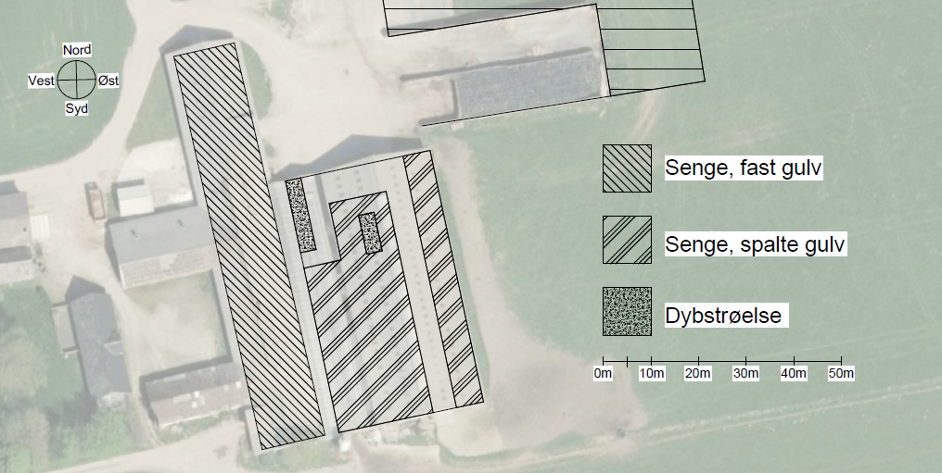
Figur 1 Situationsplan med produktionsarealernes placering

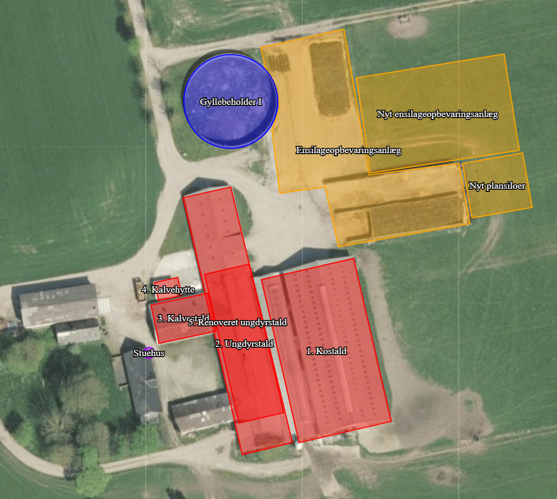
Figur 2 Situationsplan: Produktionsarealernes placering er markeret med rødt, ensilageopbevaringsanlæg med gult og gødningsopbevaringsanlæg med blåt.

Tabel 4 Stalde og gulvtyper i ansøgt drift og nudrift
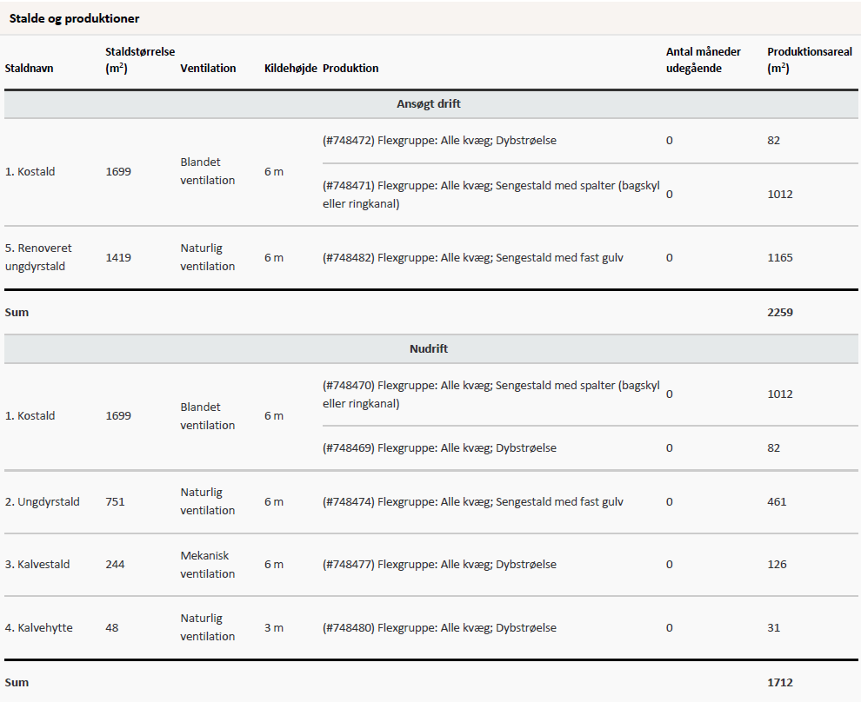

Tabel 5 Definition af flexgrupper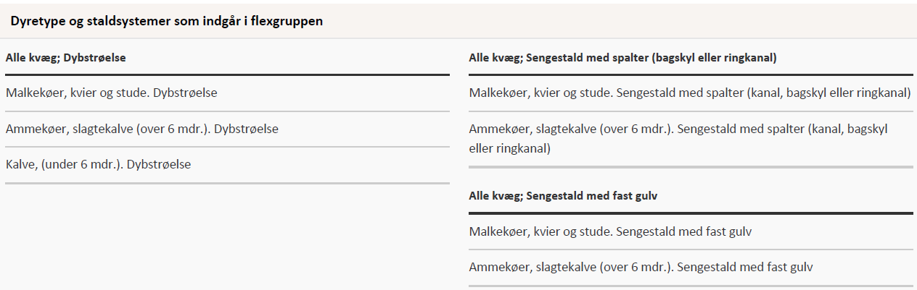

Kommunens bemærkninger og vurdering
Det er størrelsen af produktionsarealet (det areal hvor dyrene opholder sig og afsætter gødning) samt dyre- og gulvtypen, der er afgørende for produktionens miljømæssige belastning. Der stilles derfor vilkår om, at det angivne produktionsareal, gulv- og dyretype overholdes.

Vilkår
På baggrund af ovenstående stilles følgende vilkår:

5) Produktionsarealet på 2.259 m² fordelt på de ansøgte stalde tillades drevet med følgende dyretyper, staldindretning, og produktionsarealer i de enkelte staldafsnit (Tabel 6) produktionsarealernes placering kan ses i
Figur 1.

Tabel 6 Stalde og gulvtyper i ansøgt drift

Spildevand herunder regnvand

Miljøteknisk redegørelse
Tagvand afledes til faskiner sydøst for staldene. Der er vaskeplads nord for kalvestalden med afløb til gyllebeholder. Vand fra plansiloanlægget ledes til gyllebeholder.

Kommunens bemærkninger og vurdering
Ejendommens afledning af tagvand og overfladevand vurderes ikke at give anledning til gener i lokalområdet.

Vilkår
På baggrund af ovenstående stilles der ingen vilkår.

Affald

Miljøteknisk redegørelse
Al affald bortskaffes efter Viborg Kommunes affaldsregulativ.

Affaldsproduktionen fra landbruget fremgår af Tabel 7.

Tabel 7 Oversigt over mængder og håndtering af fast affald
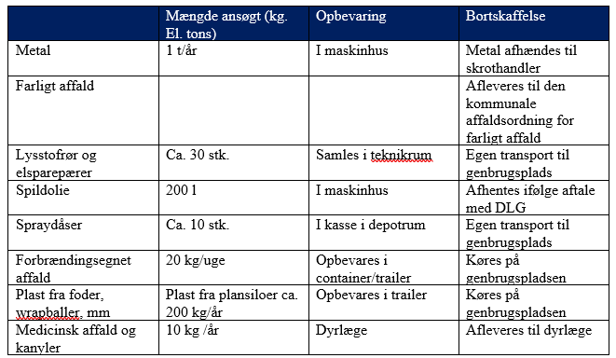

Døde dyr placeres overdækket på gummimåtte. Bortskaffes i henhold til gældende lovgivning på området.

Spildolie opbevares i tønder som står i en til formålet støbt betonkumme.

Kommunens bemærkninger og vurdering
Bedriften er omfattet af reglerne i affaldsbekendtgørelsen. Bortskaffelsen skal ske i overensstemmelse med kommunens affaldsregulativ for erhverv.

Håndtering af døde dyr skal leve op til kravene i Bekendtgørelse om opbevaring af døde dyr, Bekendtgørelse nr. 558 af 1. juni 2011. Her af følger, at animalsk affald, herunder selvdøde dyr, skal opbevares i lukket beholder. Opbevaring af døde dyr skal være placeret på et egnet sted, så der i tidsrummet indtil afhentningen ikke opstår uhygiejniske forhold herunder adgang for omstrejfende dyr.

Rester af lægemidler og kanyler fra dyrehold betragtes som ”farligt affald” henholdsvis ”klinisk risikoaffald” og skal bortskaffes efter de til enhver tid gældende regler om bortskaffelse af ”farligt affald” hhv. ”klinisk risikoaffald”.

Viborg Kommune vurderer, at der ikke vil være problemer med hensyn til affaldsbortskaffelsen fra husdyrbruget.

Vilkår
På baggrund af ovenstående stilles følgende vilkår:

6) Arealerne omkring bygningerne og tilkørselsveje skal holdes ryddelige og fri for affald mv.
7) Olie- og kemikalier (gældende både råvarer og affald) skal til enhver tid opbevares i tæt emballage, afskærmet mod nedbør og uden mulighed for afløb til kloak, jord, overfladevand eller grundvand. Opbevaringen skal ske således, at der er opsamlingskapacitet til en mængde, svarende til rumindholdet af den størst benyttede beholder.

Råvarer og hjælpestoffer

Miljøteknisk redegørelse
På ejendommen er en overjordisk dieseltank fra 2012 på 1.800 L i værkstedet.

Der opbevares ikke bekæmpelsesmidler på ejendommen.

Rengøringsmidler og desinfektion til malkeanlægget opbevares i teknikrummet.

Kommunens bemærkninger og vurdering
Der er stillet vilkår om, at håndtering af olie, spildolie, brændstof skal foregå på en måde, så der ikke opstår risiko for forurening af jord og grundvand eller undergrund. Viborg Kommune vurderer, med de stillede vilkår og ovenstående beskrevne drift, at der er minimal risiko for forurening med olie fra råstoftankene.

Vilkår
På baggrund af ovenstående er der stillet følgende vilkår:
8) Tankning af diesel m.v. skal til enhver tid ske under opsyn på en plads med fast og tæt bund, så spild kan opsamles, og at der ikke er mulighed for afløb til jord, kloak, overfladevand eller grundvand.

Driftsforstyrrelser eller uheld

Miljøteknisk redegørelse
Der er udarbejdet en beredskabsplan for ejendommen. Beredskabsplanen er vedlagt som bilag 1.

Hvis der skulle ske uheld, kontaktes beredskabet straks på tlf. 112, og der iværksættes forureningsbegrænsende foranstaltninger i form af inddæmning, oppumpning m.v. Desuden vil Viborg Kommunes Teknik- og Miljøforvaltning blive underrettet på tlf. 87 87 87 87 hurtigst muligt.

Kommunens bemærkninger og vurdering
Udover at være BAT, så er det Viborg Kommunes opfattelse, at en beredskabsplan vil være til stor hjælp for landmanden, hvis der skulle ske uheld, både med hensyn til små hændelser som oliespild, og store hændelser som f.eks. brand, hærværk og lign.

I forbindelse med miljøansøgningen er der udarbejdet og indsendt en beredskabsplan til Viborg Kommune. Hvilket der også er stillet krav om i nedenstående vilkår.

Det vurderes, at med en beredskabsplan, der opfylder vilkårets kriterier, er der foretaget en tilstrækkelig beskrivelse af, hvordan man skal forholde sig i forbindelse med eventuelle uheld.

Kopi af beredskabsplanen er indsendt til kommunen i forbindelse med ansøgningen.

Vilkår
På baggrund af ovenstående er der stillet følgende vilkår til beredskabsplan:

9) Der skal foreligge en beredskabsplan på ejendommen senest samtidig med, at nærværende miljøtilladelse tages i brug. Beredskabsplanen skal beskrive, hvornår og hvordan der skal reageres ved uheld, som kan medføre konsekvenser for det eksterne miljø. Beredskabsplanen skal som minimum indeholde:
- Kort over bedriften.
- Oplysninger om hvilke interne/eksterne personer og myndigheder, der skal alarmeres og hvordan.
- Procedurer, som beskriver relevante tiltag med henblik på at ”stoppe ulykken/uheldet” og begrænse udbredelsen.
- En opgørelse over materiel der er tilgængeligt på bedriften, eller som kan skaffes med kort varsel, der kan anvendes i forbindelse med afhjælpning, inddæmning og opsamling af spild/lækage, som kan medføre konsekvenser for det eksterne miljø.
- Beredskabsplanen skal opdateres, når der sker ændringer på bedriften og gennemgås mindst én gang om året.
- Beredskabsplanen skal have en fast, let tilgængelig plads på ejendommen.

Gødningsproduktion og -håndtering

Gødningstyper og mængder

Miljøteknisk redegørelse
På Skibdalvej 49, 8830 Tjele produceres der gylle og dybstrøelse.

Det forventede dyrehold i staldene har en årlig produktion på 8.275 m³ flydende husdyrgødning og 164 t dybstrøelse. Gødningsproduktionen er beregnet ud fra Normtal 2023-2024.

Restvand fra plansiloerne bliver ledt til gyllebeholderen på Skibdalvej 49, 8830 Tjele. Mængden af restvand er estimeret til 2.503 m³. I alt er der 10.778 m³ flydende gødning og restvand.

9 måneders opbevaring for den samlede mængde flydende husdyrgødning og restvand er 8.084 m³.

Gylle og restvand vil blive opbevaret i ejendommens gyllebeholder på 3.000 m³, i de to gyllebeholder på 1.600 m³ og 600 m³ ved Gundestrupvej 6, 9500 Hobro og i gyllebeholderen på 2.000 m³ på Skibdalvej 51, 8830 Tjele og endelig i den lejede gyllebeholder på Aalborgvej 154, 8800 Viborg på 1350 m³. Samlet er der opbevaringskapacitet på 8.550 m³ hvormed opbevaringskravet på 8.084 m³ er efterlevet.

Der produceres også 164 tons dybstrøelse pr. år. Dybstrøelsen vil blive afhentet og leveret til biogasanlæg.

Kommunens bemærkninger og vurdering
Viborg Kommune vurderer ud fra de indsendte beregninger, at kravet til opbevaringskapacitet for flydende husdyrgødning er overholdt.

Viborg Kommune vurderer, at opbevaring af fast og flydende husdyrgødning på ejendommen lever op til et niveau, som kan betragtes som BAT, når Husdyrgødningsbekendtgørelsens krav overholdes.

Vilkår
På baggrund af ovenstående er der stillet følgende vilkår:

10) Gyllebeholder med et overfladeareal på 742 m² (rumindhold: 3.000 m³) tillades anvendt til opbevaring af husdyrgødning.
11) Håndtering af husdyrgødning skal foregå under opsyn, således spild undgås.

Forurening og gener fra husdyrbruget

Ammoniak og natur

Miljøteknisk redegørelse
Begrænsning af ammoniakemission
Fordampningen af ammoniak fra husdyrbrug vil afsættes i de omkringliggende naturområder og kan medføre ændringer af kvælstofsårbare naturtyper og resultere i faldende artsrigdom og stigende dominans af mere almindelige plantearter.

For at beskytte de kvælstoffølsomme naturtyper, er der i husdyrlovgivningen stillet krav til den maksimalt tilladte ammoniakafsætning i forbindelse med udvidelser eller ændringer af husdyrbrug. IT ansøgningssystemet beregner automatisk afsætningen (depositionen) af ammoniak i de naturområder, der udpeges i ansøgningen.

Ammoniakfordampningen fra husdyrbruget målt i kg NH₃-N/år for hhv. ansøgt drift, nudrift og 8-års drift fremgår af nedenstående Tabel 8.

Tabel 8 Samlet ammoniakemission fra stald og lager
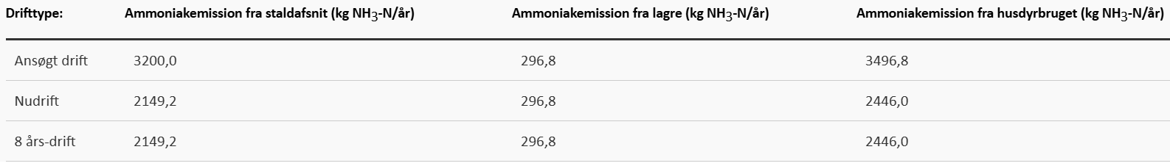

Ejendommen er beliggende forholdsvis tæt på ammoniakfølsomme naturområder. Nord og syd for ejendommen er der enkelte kategori 3 naturområder. Habitatområder nr. 33 Tjele Langsø og Vinge Møllebæk og fuglebeskyttelsesområde nr. 16 Tjele Langsø ligger ca. 670 meter mod syd.

Afstandene er listet nedenfor:
Kategori 1
Rundt om stort set hele Tjele Langsø er der registreret kategori 1 natur, primært naturtypen Elle- og Askeskove. Afstanden til naturområderne er ca. 775 meter

Kategori 2
Et overdrev næste 3 km sydøst for Skibdalvej 49, er nærmeste kategori 2 naturtype.

Kategori 3
Nærmeste kategori 3 naturtyper er en mindre mose ca. 200 meter nord for ejendommen. Cirka 300 meter syd for ejendommen ligger der både en mindre hede, et overdrev samt en potentiel ammoniakfølsom skov.

Afskæringskriterier i forhold til natur
Der gælder følgende fastlagte krav (Tabel 9) til hvor meget kvælstof der må afsættes på forskellige kategorier af omkringliggende natur:

Tabel 9 Afskæringskriterier i forhold til natur
Naturtyper | Fastsat beskyttelsesniveau
Kategori 1. § 7 stk. 1, nr. 1  Kategori 1 natur omfatter nærmere bestemte ammoniakfølsomme naturtyper beliggende inden for internationale naturbeskyttelsesområder (Natura 2000 områder), som indgår i udpegningsgrundlaget for området og er kortlagt af Naturstyrelsen i forbindelse med Natura 2000 planlægningen. | Max. totaldeposition afhængig af antal husdyrbrug i nærheden:  0,2 kg NH₃-N/ha/år ved > 1 husdyrbrug  0,4 kg NH₃-N/ha/år ved 1 husdyrbrug  0,7 kg NH₃-N/ha ved 0 husdyrbrug.
Kategori 2. § 7 stk. 1, nr. 2  Kategori 2 natur omfatter nærmere bestemte ammoniakfølsomme naturtyper, der er beliggende uden for internationale naturbeskyttelsesområder. Det drejer sig om naturtyperne: Højmoser, lobeliesøer samt heder større end 10 ha, som er omfattet af naturbeskyttelseslovens § 3, og overdrev større end 2,5 ha, som er omfattet af naturbeskyttelseslovens § 3. | Max. totaldeposition på 1,0 kg NH₃-N/ha pr. år.
Kategori 3.  Kategori 3 natur omfatter; Heder, moser og overdrev udenfor Natura 2000 områderne, som er beskyttet af naturbeskyttelseslovens § 3, samt ammoniakfølsomme skove. | Max. merdeposition på 1,0 kg NH₃-N/ha pr. år. Kommunen kan tillade en merdeposition, der er større end 1,0 kg NH₃-N/ha pr. år, men ikke stille krav om mindre merdeposition end 1,0 kg NH₃-N/ha pr. år.

Kommunens bemærkninger og vurderinger
Ejendommen er beliggende relativt tæt på kategori 1 naturtyper, som er de naturtyper, hvor der stilles de strengeste ammoniakkrav. Disse naturtyper vurderes at være mest begrænsende for produktionen på Skibdalvej 49. Ved kategori 1 naturtyper skal der også tages hensyn til bidrag fra andre produktioner i nærområdet (kumulativ effekt). Ammoniakbelastningen til den nærmeste kategori 1 naturtype, en elle- og askeskov ved Tjele Langsø, er beregnet til 0,3 kg N/ha/år. Da samme område også påvirkes af et andet husdyrbrug (Lergravsvej 11), er grænseværdien på 0,4 kg N/ha/år, hvilket betyder, at kravet kun lige er opfyldt.

Husdyrbruget ved Hobrovej 94a har en kumulationsradius på 2,5 km. En ny beregning af ammoniakemissionen med opdaterede normtal viser en reduceret emission, hvilket nedbringer kumulationsradiussen til 1 km. Dermed skal den ikke medregnes.

200 meter nord for Skibdalvej 49 ligger der en mindre mose. Mosen fremstår meget tilgroet. Mer-depositionen er beregnet til 0,7 kg N/ha/år, hvilket betyder at grænseværdien på 1,0 kg N/ha/år er overholdt

For øvrige naturtyper er ammoniakkravene ligeledes overholdt med stor margen.

Påvirkning af arter med særlige beskyttelseskrav (Bilag IV arter)
I området ved Tjele Langsø er flere bilag IV-arter blevet observeret, blandt andet odder og forskellige flagermusarter. Disse arter er ikke direkte følsomme over for ammoniakpåvirkning, da de generelt har en høj tolerance over for ammoniak.

Projektet vil ikke fjerne træer eller andre naturtyper, der kunne tjene som levesteder for disse arter. Derfor vurderes det, at projektet på Skibdalvej 49 ikke vil påvirke de bilag IV-arter, der måtte være i området.

Vilkår
På baggrund af ovenstående stilles der ikke særlige vilkår vedrørende ammoniakfordampning.

Lugt

Miljøteknisk redegørelse
I husdyrgodkendelse.dk er nærmeste nabo, samlet bebyggelse samt byzone udpeget i forbindelse med beregning af lugt

Nedenstående Tabel 11 viser de beregnede geneafstande for lugt. Geneafstanden er et udtryk for den afstand fra staldanlægget til hhv. nabo, samlet bebyggelse og byzone, hvor lugten kan betragtes som væsentlig, hvis man er tættere på husdyrbruget end denne afstand. Geneafstanden skal som udgangspunkt overholdes fra landbruget og ud til de omkringliggende, udpegede punkter.

Genekriterierne for lugt er alle overholdt - til nabobeboelse, samlet bebyggelse og by (Tabel 10).

Den nærmeste nabo uden landbrugspligt er Skibdalvej 53, som ligger ca. 350 m nordvest for
staldanlægget. Nærmeste samlede bebyggelse er Lindum, med Skibdalvej 31 som nærmeste ejendom beliggende ca. 1.625 m nordøst for staldanlægget. Nærmeste område med byzone er Klejtrup, der ligger ca. 4.250 m nord for ejendommen.

Tabel 10 Samlet resultat af lugtberegning
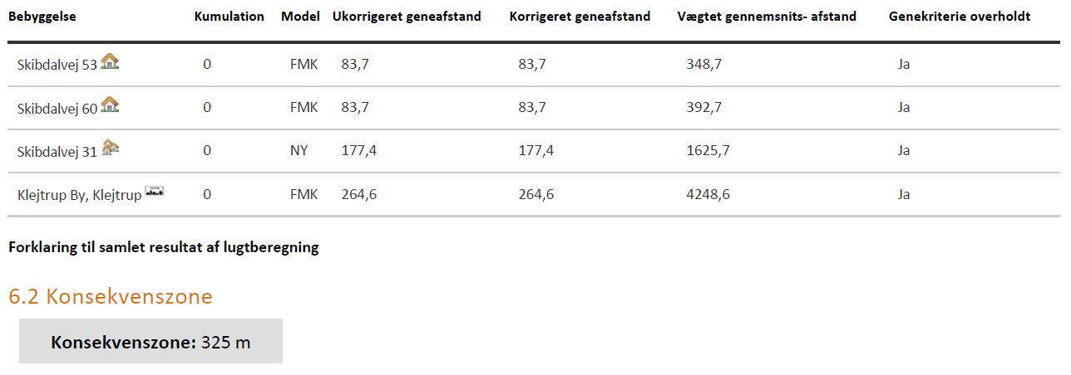

Kommunens bemærkninger og vurderinger
I IT-ansøgningssystemet vurderes og beregnes lugt udelukkende ud fra staldenes areal og indretning. Lugt fra opbevaringsanlæg og lugt i forbindelse med udbringning af husdyrgødning indgår ikke i lugtberetningen og håndteres derfor ved hjælp af de generelle regler.

Lovens minimumskrav til afstande til nærmeste nabobeboelse, samlet bebyggelse og byzone er overholdt. Kommunen vurderer derfor, at lugt fra stalden ikke vil give væsentlige gener for naboerne.

Vilkår
På baggrund af ovenstående er der stillet følgende vilkår:

12) Hvis tilsynsmyndigheden vurderer, at driften giver anledning til flere lugtgener for omboende end forventet, skal bedriften udarbejde en handlingsplan for reduktion af generne, som godkendes af kommunen, og derefter gennemføre denne.

Fluer og skadedyr

Miljøteknisk redegørelse
Fluegener
Fluer bekæmpes efter behov ved hjælp af godkendte midler.

Rottebekæmpelse
Ejendommen har en serviceaftale til bekæmpelse af rotter.

Kommunens bemærkninger og vurdering
I forbindelse med dyrehold kan der forekomme gener fra skadedyr (rotter, mosegrise m.v.), som skal afhjælpes, samt gener fra fluer, som skal bekæmpes effektivt. Det vurderes, at ejendommens skadedyrsbekæmpelse er tilfredsstillende.

Vilkår
På baggrund af ovenstående er der stillet følgende vilkår for drift og egenkontrol:

13) Der skal løbende foretages observationer, således angreb af skadedyr opdages. Ved angreb skal der igangsættes tiltag til bekæmpelse af skadedyr efter retningslinjer fra AU, Institut for Agroøkologi.

Transport

Miljøteknisk redegørelse
Til og frakørsel sker via Skibdalvej og Lergravsvej.

Med det ansøgte tillæg til miljøtilladelsen, forventes der ikke at ske nogen væsentlige ændringer i antallet af transporter til og fra Skibdalvej 49, at antallet af tungere transporter fortsat forventes at være ca. 685 kørsler årligt (Tabel 11) svarende til ca. 2 transporter om dagen i gennemsnit. Det vurderes ikke, at antallet af transporter vil give anledning til væsentlige gener.

Tabel 11 Antal transporter til og fra ejendommen
Type transport | Ansøgt | Nudrift
Færdigfoder | 8 | 8
Dyr (ind/ud) | 52 | 52
Grovfoderproduktion | 200 | 200
Mælkeafhentning | 180 | 180
Husdyrgødning | 200 | 200
Handelsvarer | 35 | 35
Brændstof og olie, kemi mm | 10 | 10
I alt | 685 | 685

Kommunens bemærkninger og vurdering
Det er Kommunens vurdering, at hvis transport til og fra ejendommen foregår ved hensynsfuld kørsel, og hovedparten af transporten primært foregår indenfor normal arbejdstid, kan dette foregå uden væsentlige miljømæssige gener for de omkringboende.

Vilkår
På baggrund af ovenstående stilles der ikke særlige vilkår vedrørende transport.

Støj fra anlægget og maskiner

Miljøteknisk redegørelse
Med det ansøgte forventes der ikke at ske nogen ændringer i støjkilderne i forhold til eksisterende drift.
Det ansøgte vurderes ikke at medføre støjgener af væsentlig karakter for omgivelserne grundet ejendommens placering i forhold til naboer.

Der kan forekomme støj fra følgende kilder:
- Højtryksrensere
- Håndtering og omrøring af gylle
- Ventilatorer
- Transport til, fra og på ejendommen (se afsnit vedr. transport)

Af Tabel 12 fremgår placering og driftsperioderne for støjkilder på ejendommen.

Tabel 12 Støjkilder, deres placering og driftsperiode
Støjkilde | Placering | Driftsperiode
Højtryksrensere | Brug af højtryksrenser til vask af stalde sker inden døre | Rengøring sker i dagtimerne
Ventilator | Kostalden | Ventilatorerne anvendes ved behov når det er varmt.
Transport til og fra ejendommen ved bl.a. indblæsning af færdigfoder i silo | Foderlade/-silo | Transport og indblæsning sker fortrinsvis i dagtimerne
Håndtering af gylle | gyllebeholder | Der vil være periodisk støj ved omrøring og pumpning af gylle
Transport til og fra ejendommen ved ind- og udlevering af dyr | Staldene | Transport sker fortrinsvis i dagtimerne

Generelt vedr. støj
De fleste støjkilder er placeret i lukkede bygninger, så som foderblander, ventilator og malkerobotter mm.
Det forsøges så vidt muligt at holde støjperioden inden for normal arbejdstid.

Der forventes ingen driftsstøj i øvrigt, og det ansøgte vurderes ikke at give støjgener for omgivelserne grundet ejendommens placering. Alt i alt vurderes det, at naboerne ikke vil blive udsat for væsentlige støjgener.

Rystelser
Der er relativt stor afstand til naboer, derfor vurderes det at der ikke er risiko for væsentlige gener. Bedriften vil overholde grænseværdier for lavfrekvent støj, infralyd og vibrationer i eksternt og internt miljø fra orientering fra Miljøstyrelsen, nr. 9, 1997 Tabel 1 og 2.

Kommunens bemærkninger og vurdering
Støjgener fra produktionen vil være begrænset, når det tages i betragtning at naboerne ligger i god afstand fra ejendommen.

Der er redegjort for, at transporter og andre støjende aktiviteter så vidt muligt foregår i dagtimerne.

Viborg Kommune vurderer, at støj fra ejendommen ikke vil blive et problem for de omkringboende.

Vilkår
På baggrund af ovenstående er der stillet følgende vilkår til støj fra anlægget og maskiner:
14) Hvis der kommer klager over støj fra produktionsanlægget med tilknyttede aktiviteter, vil kommunen indhente dokumentation for, at støjkravene i Miljøstyrelsens Vejledning overholdes.
Vejledningens afskæringskriterier fremgår af Tabel 13.
Den eksterne støjbelastning fra landbrugsdriften på ejendommens bygningsparcel må i intet punkt - målt på nærmeste naboejendom med tilhørende udendørs arealer i tilknytning til boligen - overstige nedenstående værdier (Tabel 13). De angivne værdier for støjbelastningen er de ækvivalente, korrigerede lydniveauer i dB(A).

Tabel 13 Vejledende afskæringskriterier for støjbelastning
 | Kl. | Referencetidsrum | dB(A)
Mandag - fredag | 07-18 | 8 timer | 55
Lørdag | 07-14 | 8 timer | 55
Lørdag | 14-18 | 8 timer | 45
Søn- og helligdage | 07-18 | 8 timer | 45
Alle dage | 18-22 | 1 timer | 45
Alle dage | 22-07 | ½ time | 40
Maksimalværdi | 22-07 | - | 55

Støv fra anlæg og maskiner

Miljøteknisk redegørelse
Forhold der kan medvirke til støv, er af begrænset karakter og varighed. Driften, herunder håndtering af foder og halm, forventes ikke at medføre væsentlige støvgener uden for ejendommens eget areal. Det ansøgte projekt forventes ikke at medføre ændringer i eventuelle støvgener.

Kommunens bemærkninger og vurdering
Med hensyn til støvgener fra gården forventes der ikke væsentlige problemer. Det bemærkes, at god landmandspraksis indebærer, at al husdyrbrugets transport til og fra bedriften skal foregå ved hensynsfuld kørsel, samt at alle aktiviteter på bedriften planlægges, herunder også levering og udkørsel, så omgivelserne påvirkes mindst muligt.

Vilkår
På baggrund af ovenstående er der stillet følgende vilkår for drift og egenkontrol:

15) Landbrugsdriften må ikke uden for ejendommens areal give anledning til støvgener, som Viborg Kommune vurderer til at være væsentlige.

Lys

Miljøteknisk redegørelse
Der vil være lidt lys i staldene om natten (lovkrav), men det vurderes ikke at være til gene for naboerne.

Kommunens bemærkninger og vurdering
Viborg Kommune vurderer, at der ikke er lys, som kan virke generende for naboer eller passerende trafik.

Vilkår
På baggrund af ovenstående stilles der ikke vilkår for lys.

Bedste tilgængelige teknik (BAT) og egen kontrol
Begrebet BAT
BAT betyder Best Available Techniques (Bedst Tilgængelige Teknik) og er en fællesbetegnelse for teknikker og teknologier, som kan begrænse forurening fra stalde eller lagre. BAT-begrebet dækker desuden over teknikker og teknologier til begrænsning af vand- og energiforbruget.

Et husdyrbrug skal reducere ammoniakfordampningen til et niveau svarende til fordampningen ved anvendelse af den bedst tilgængelige teknik (BAT) i forbindelse med en miljøtilladelse, hvis ammoniakfordampningen overstiger 750 kg NH₃-N pr. år. BAT er ikke en statisk størrelse, men ændrer sig som følge af den teknologiske udvikling. Kravet om begrænsning af forurening ved anvendelse af BAT bidrager således til at sikre et højt beskyttelsesniveau for miljøet som helhed.

Kravet til den maksimale fordampning (emissionsgrænseværdien) er fastlagt i Husdyrgodkendelsesbekendtgørelsens bilag 3. Kommunen kan dog i særlige tilfælde fravige kravet, hvis ansøgeren godtgør, at det konkret ikke vil være proportionalt at opfylde kravet i forhold til, hvad der er økonomisk eller teknisk muligt som følge af den eksisterende indretning og drift.

Beregning af BAT
Beregningerne i IT-ansøgningen i Husdyrgodkendelse.dk ses i nedenstående Tabel 14.

Tabel 14 Samlet BAT beregning
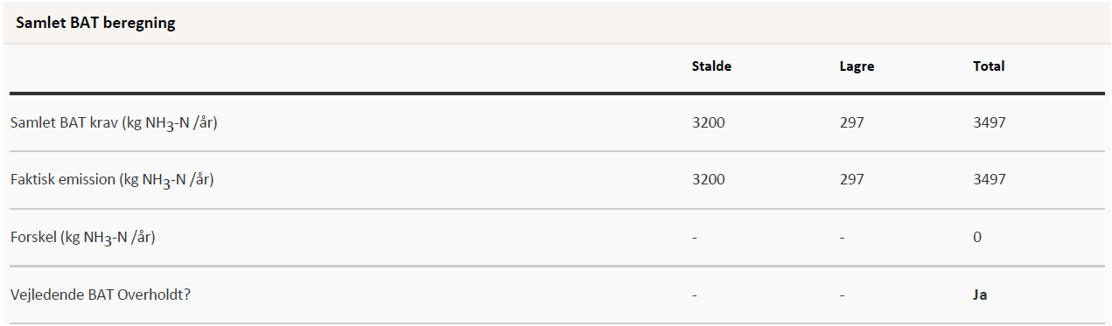

BAT-kravet er beregnet til 3.497 kg NH₃-N/år. Med en samlet emission på 3.497 kg NH₃-N/år er BAT-niveauet overholdt.

I forbindelse med denne ansøgning om miljøgodkendelse implementeres der ikke yderligere BAT-teknologi.

Management på husdyrbruget handler om at tilrettelægge arbejdet, så produktionen kører optimalt, samtidig med at forurening begrænses og anvendelsen af hjælpestoffer minimeres.
Miljøstyrelsen har ikke fastsat vejledende BAT-standardkrav vedr. management. I henhold til EU´s BREF-notat af juli 2003 er godt landmandskab en vigtig del af BAT. I henhold til dokumentet er det BAT at:
- Føre journal over vand- og energiforbrug, og mængde af husdyrfoder.
- Have en nødfremgangsmåde til at håndtere ikke planlagte emissioner og hændelser.
- Iværksætte et reparations- og vedligeholdelsesprogram for at sikre, at bygninger og udstyr er i driftsklar stand, samt at faciliteterne holdes rene.
- Planlægge aktiviteter på anlægget korrekt, såsom levering af materialer og fjernelse af produkter og spild.
- Lave markgødningsplan
Husdyrgødningen opbevares forsvarligt i tætte beholdere. Der føres jævnligt tilsyn med flydelaget, hvortil der føres logbog, og ved tømning sikres det at gyllebeholderen forsat er i fin stand.

Produktionen efterlever kommunale regler for håndtering af spildevand og affald, støjbelastning af omgivelser m.v. Det betyder, at projektets virkninger på miljøet, hvad angår disse faktorer, må betragtes som tilfredsstillende.

Der sikres en optimal drift af ejendommen ved:
- Foder tilpasses løbende
- Der vil blive ophængt beredskabsplan, der beskriver forholdsregler i forbindelse med uheld med kemikalier eller brand mv.
- Staldene gennemgås dagligt med henblik på at opdage lækager
- Der foretages løbende service på foderanlæg, elkabler og pumper af aut. installatør
- Alle elinstallationer efterses hvert 5. år
- Anlæg og tekniske installationer renses, vedligeholdes og udskiftes i en sådan grad, at det sikrer korrekt brug og effekt
- Alle aktiviteter planlægges grundigt
- Affald fjernes løbende fra ejendommen
- Der føres logbog over flydelaget på ejendommens gyllebeholder

Kommunens bemærkninger og vurdering
Viborg Kommune vurderer, at landbruget overholder kravene til brug af BAT i tilstrækkeligt omfang indenfor management, staldindretning og gødningshåndtering m.v. ved de beskrevne tiltag samt ved overholdelse af miljøtilladelsens vilkår.

Det er Viborg Kommunes vurdering, at ansøger ved overholdelse af dansk lovgivning, og med de tiltag, der er beskrevet i de foregående afsnit, lever op til BAT for management (godt landmandskab).

Vilkår
På baggrund af ovenstående stilles der ikke vilkår for BAT.

Ophør

Miljøteknisk redegørelse
Den generelle praksis ved produktionsophør på et husdyrbrug er, at stalde, anlæg for opbevaring af foder, husdyrgødning, kemikalier og lignende bliver tømt og rengjort.

Kommunens bemærkninger og vurdering
Viborg Kommune vurderer, at de nævnte tiltag er tilstrækkelige til at undgå forureningsfare.

VILKÅR
På baggrund af ovenstående er der stillet følgende vilkår for drift og egenkontrol.

16) Ved ophør af dyreholdet skal alle anlæg tømmes og rengøres for husdyrgødning. Husdyrgødningen skal bortskaffes efter gældende regler. Restkemikalier, olieaffald, medicinaffald m.v. skal bortskaffes i henhold til kommunens affaldsregulativer.

Samlet konklusion
Viborg Kommune vurderer:
- At ansøger har truffet de nødvendige foranstaltninger til at forebygge og begrænse forureningen fra husdyrbruget og til at modvirke eventuelle skadelige virkninger på miljøet
- At husdyrbruget i øvrigt kan drives på stedet uden at påvirke omgivelserne på en måde, som er uforenelig med hensynet til omgivelserne
- At de kort- og langsigtede miljøpåvirkninger og den samlede miljøpåvirkning fra husdyrbrugets produktion bliver begrænset til et acceptabelt niveau, når de til enhver tid gældende generelle miljøregler for den pågældende type husdyrbrug og vilkårene i miljøtilladelsen overholdes
- At etableringen af husdyrbrugets produktion overordnet betragtet ikke medfører en øget husdyrproduktion og en øget miljøpåvirkning i kommunen, idet strukturudviklingen går mod færre men større bedrifter
- At produktionen ikke vil medføre en væsentlig påvirkning af:
- Nabobeboelser
- Natura 2000-områder og natur i øvrigt
- Landskabelige værdier og værdifulde kulturmiljøer
På grundlag af de i sagen foreliggende oplysninger vurderes det, at miljøansøgningen overholder afskæringskriterierne (lovens beskyttelsesniveau), og derfor meddeler Viborg Kommune miljøtilladelse til produktionen på Skibdalvej 49 på en række vilkår.

Tilladelsens gyldighed, klagevejledning og underretning

Tilladelsens gyldighed
Husdyrbruget må i henhold til Husdyrbruglovens § 16b ikke udvides eller ændres bygnings- eller driftsmæssigt, herunder med hensyn til affaldsfrembringelsen, på en måde, der indebærer forøget forurening i forhold til det hermed tilladte, før udvidelsen eller ændringerne er godkendt af Viborg Kommune.

Hvis husdyrbruget ønskes ændret eller udvidet, skal Viborg Kommune i henhold til lovens § 16b, stk. 2 have meddelelse herom, inden ændringen eller udvidelsen foretages.

Opmærksomheden henledes på, at denne miljøtilladelse ikke fritager virksomheden for de nødvendige tilladelser/anmeldelser i henhold til anden lovgivning.

Viborg Kommune skal som tilsynsmyndighed påse, at denne miljøtilladelse og den øvrige miljølovgivning overholdes.

Klagevejledning og søgsmål
Miljøtilladelsen kan påklages til Miljø- og Fødevareklagenævnet af ansøgeren, klageberettigede myndigheder og organisationer samt enhver, der har en væsentlig, individuel interesse i sagens udfald, jf. Lov om miljøgodkendelse af husdyrbrug § 84 - 87.

Indgivelse af klage
Hvis du ønsker at klage over denne afgørelse, kan du klage til Miljø- og Fødevareklagenævnet. Du klager via Klageportalen, som du finder et link til på forsiden af www.nmkn.dk. Klageportalen ligger på www.borger.dk og www.virk.dk. Du logger på www.borger.dk eller www.virk.dk, ligesom du plejer, typisk med NEM-ID.

Klagen sendes gennem Klageportalen til den myndighed, der har truffet afgørelsen. En klage er indgivet, når den er tilgængelig for myndigheden i Klageportalen.

Miljø- og Fødevareklagenævnet skal som udgangspunkt afvise en klage, der kommer uden om Klageportalen, hvis der ikke er særlige grunde til det.

Hvis du ønsker at blive fritaget for at bruge Klageportalen, skal du sende en begrundet anmodning til den myndighed, der har truffet afgørelse i sagen. Myndigheden videresender herefter anmodningen til Miljø- og Fødevareklagenævnet, som træffer afgørelse om, hvorvidt din anmodning kan imødekommes.

Klagefristen er 4 uger fra offentliggørelsen. Offentliggørelsen finder sted den 8. april 2025. En eventuel klage skal være skal være tilgængelig for Viborg Kommune i Klageportalen senest den 6. maj 2025.
Gebyr
Når du klager, skal du betale et gebyr på 900 kr. Du betaler gebyret med betalingskort i Klageportalen. Virksomheder og organisationer skal dog betale det dobbelte beløb på i alt 1.800 kr. for behandling af eller genoptagelse af en klage.

Virkning af klage
En klage over afgørelser efter Husdyrbrugloven har ikke opsættende virkning på retten til at udnytte afgørelsen, medmindre Miljø- og Fødevareklagenævnet bestemmer andet, jf. § 81 i Husdyrbrugloven.

Domstolene
Søgsmål kan anlægges for domstolene i henhold til § 90 i Lov om miljøgodkendelse af husdyrbrug. Fristen er 6 måneder fra tilladelsen er meddelt.

Underretning om tilladelsen
Kopi af afgørelsen er sendt til:

- Embedslægeinstitutionen Nord, Langelandsvej 8, 8940 Randers SV. (TRvest@stps.dk) – alternativt til hovedpostkassen: stps@stps.dk (Styrelsen for Patientsikkerhed)
- Danmarks Fiskeriforening, Nordensvej 3, 7000 Fredericia. (mail@dkfisk.dk)
- Ferskvandsfiskeriforeningen for Danmark, Wormstrupvej 2, 7540 Haderup
- (nb@ferskvandsfiskeriforeningen.dk)
- Arbejderbevægelsens Erhvervsråd, Reventlowsgade 14, 1. sal, 1611 København V. (ae@ae.dk)
- Forbrugerrådet, Fiolstræde 17, Postboks 2188, 1017 København K. (fbr@fbr.dk)
- Danmarks Naturfredningsforening, Masnedøgade 20, 2100 København Ø. (dnviborg-sager@dn.dk)
- Danmarks Sportsfiskerforbund, Skyttevej 5, 7182 Bredsten (himmerland@sportsfiskerforbundet.dk)
- Friluftsrådet Limfjord Syd, (viborg@friluftsraadet.dk)
- Dansk Ornitologisk Forening, Vesterbrogade 140. København V, (natur@dof.dk, viborg@dof.dk)
- Naboer

Bilag

Bilag 1 – Beredskabsplan

